Ярмарка реальных дел в Усть-Лабинском районе
Позади остались выбор учащихся 8-9 классов в команду, тренинг с ребятами по задачам работодателей Усть-Лабинского района. Впереди ярмарка реальных дел, которую ждали с нетерпением: во-первых, такое мероприятие пройдёт впервые в нашем городе и мы имеем возможность принять в нём участие, во-вторых, ребятам хочется сделать свой выбор в выборе задачи.

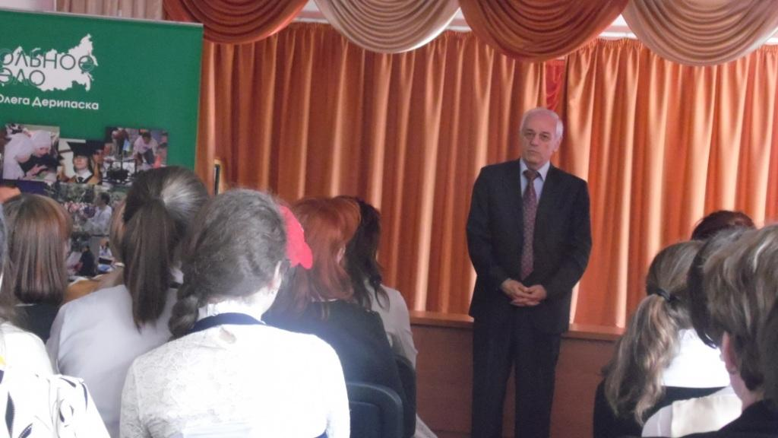
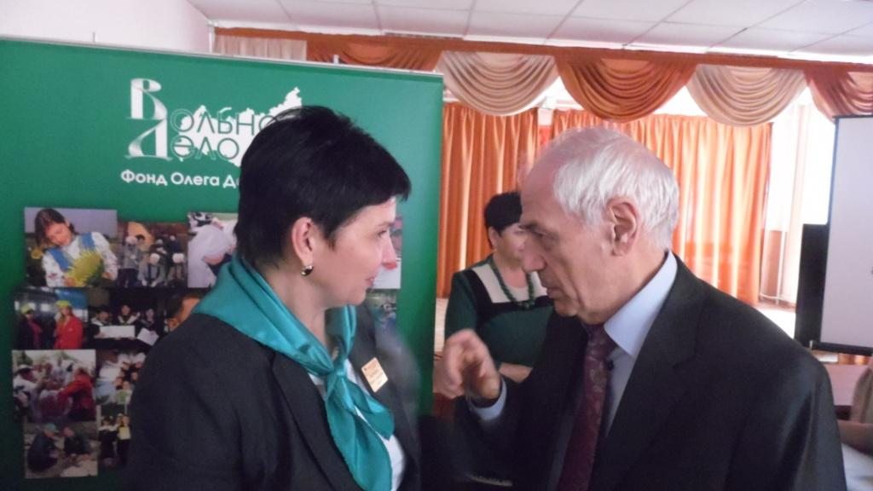
28 марта настал этот важный день: команда учащихся 8-9 классов, состоящая из девяти девочек и одного мальчика во главе с директором школы Маркиной Н.С., координатором ШНП Кудлай И.А., зам.директора по УВР Полтарабатько И.В. прибыли в СОШ № 6, где и прошла ярмарка. В актовом зале присутствующих поприветствовали Тимонина Н.В., Илюхина Л.В.. Они отметили важность собственного участия учащихся в судьбе своего города. Особенно приятной оказалась встреча в этом зале с научным руководителем программы Школа Нового Поколения Ренальдом Александровичем Лачашвили, который поприветствовал участников ярмарки и пожелал удачи.

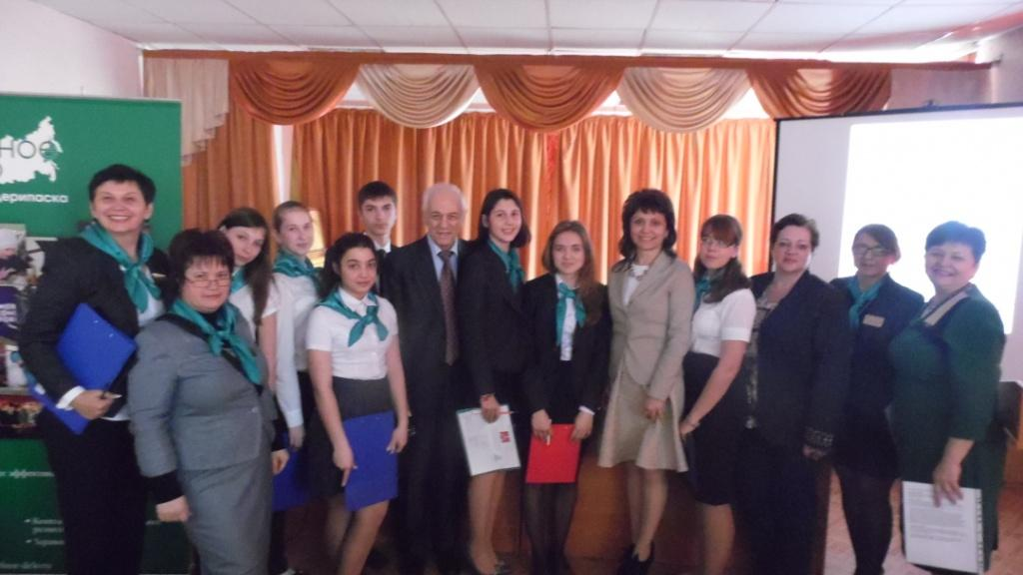

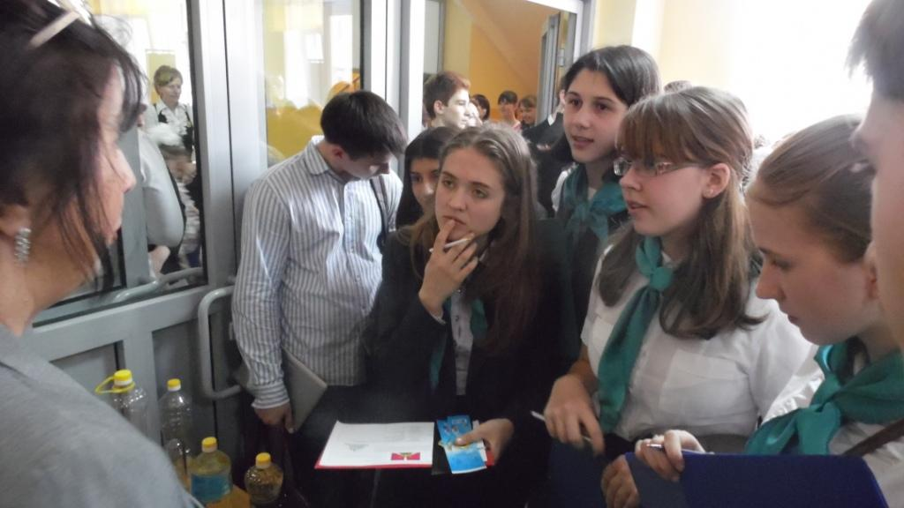
Вооружившись маршрутными листами с задачами от работодателей, мы отправились в соседний зал, где нас ждали координаторы предприятий города. Каждый из них старался заинтересовать ребят своей задачей, для этого раздавали нам буклеты, рассказывали о своих проблемах, обещали помогать при разработке проекта, предоставлять необходимый материал, координировать и консультировать учащихся.
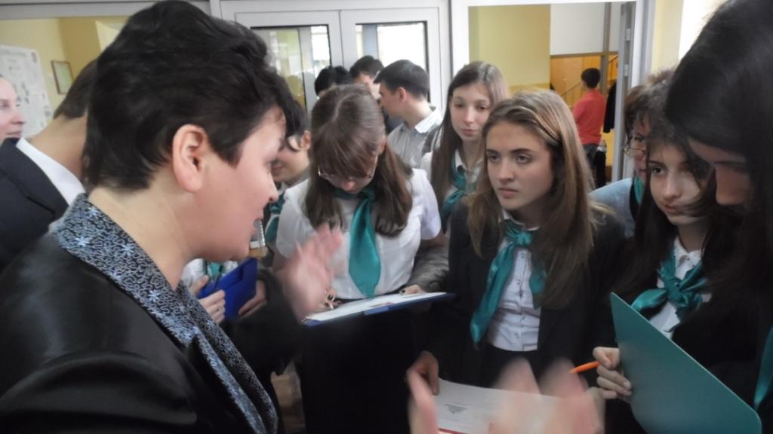

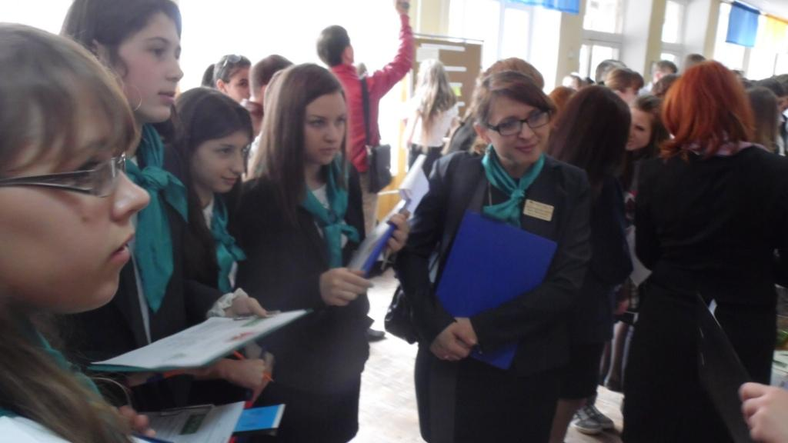
Ребята внимательно слушали, засыпали вопросами, вообще, делали всё, чтобы определить для себя, что важно, нужно, интересно и полезно для самих подростков. Пройдя весь маршрут ярмарки, каждый член команды решил для себя, что же нужнее всего.
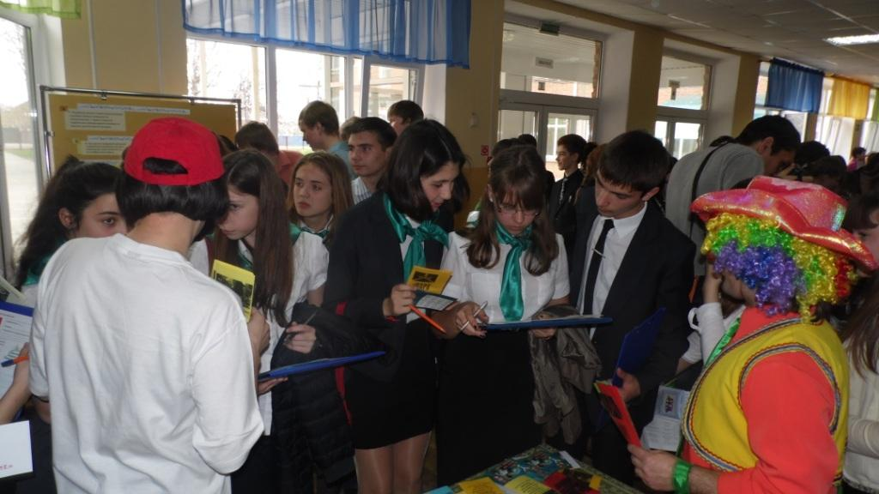
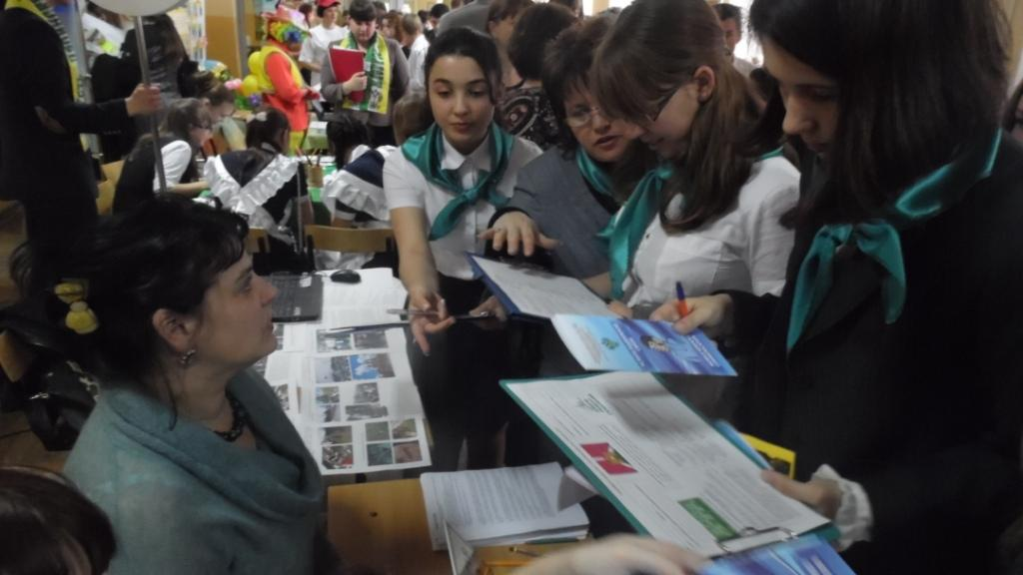
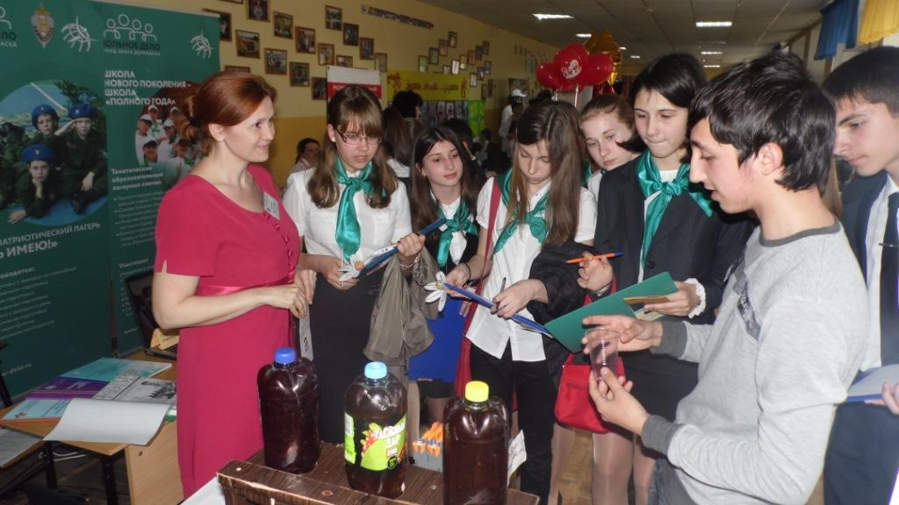

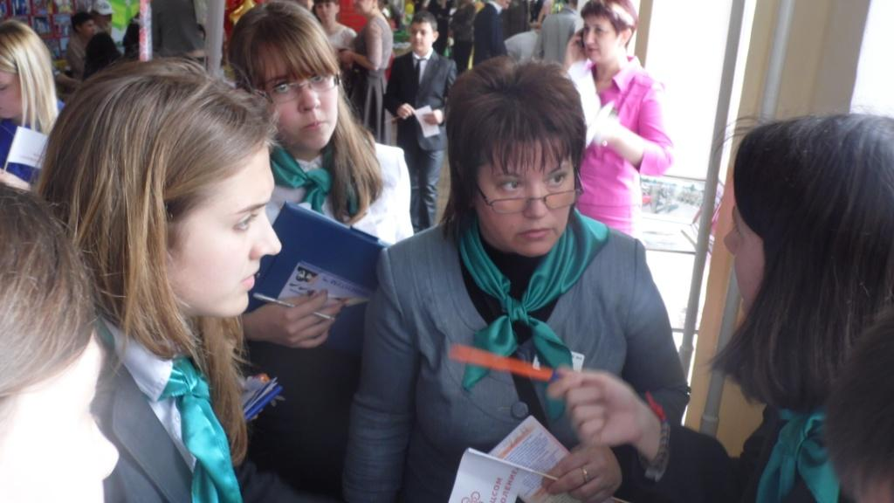

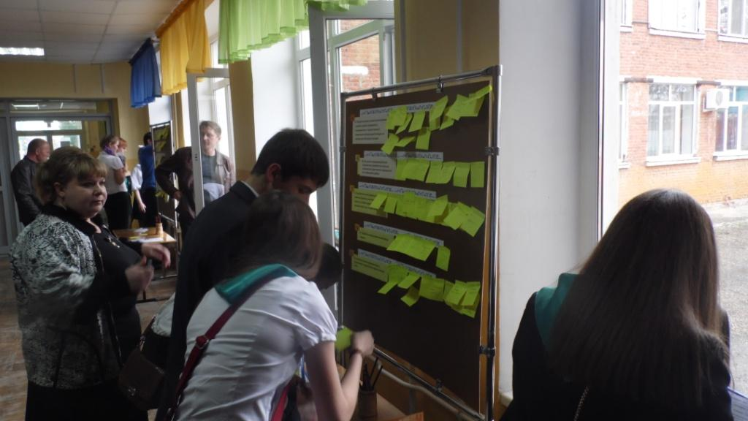
Свои стикеры с именами ребята прикрепили к стенду задачи развития кинотеатра «Знамя». Счастливые и довольные уходили они с ярмарки, значит, мероприятие достигло своей цели. А нас теперь ждёт знакомство с работой кинотеатра и создание проекта по его развитию.

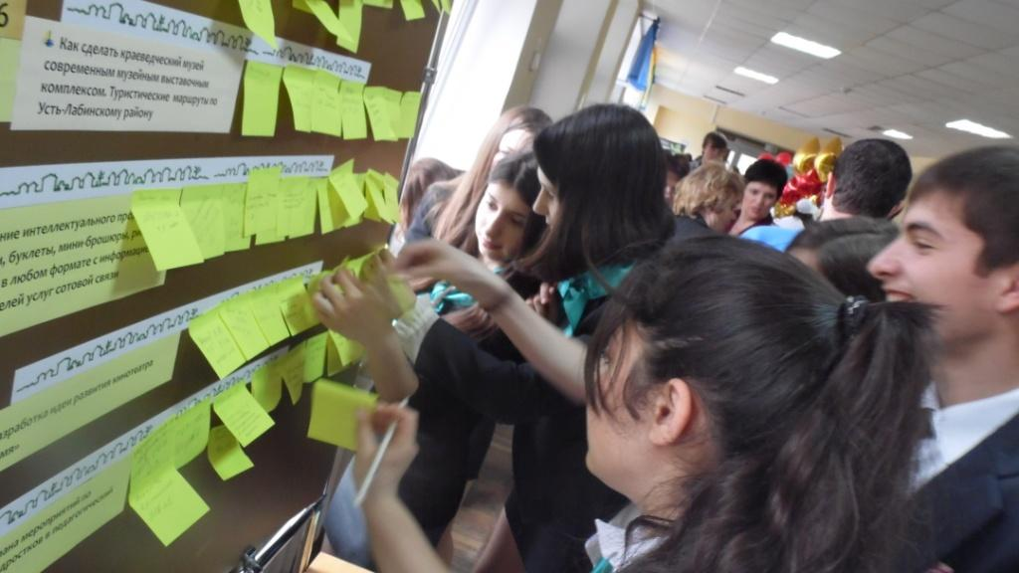

Координатор ШНП МАОУ СОШ №2 Кудлай И.А.

